|  |
| --- |
|  |
| МИНОБРНАУКИ РОССИИ |
| Федеральное государственное бюджетное образовательное учреждение  высшего образования  **«МИРЭА - Российский технологический университет»**  **РТУ МИРЭА** |

Институт Информационных Технологий

Кафедра Практической Прикладной Информатики (ППИ)

**ОТЧЁТ ПО ПРАКТИЧЕСККОЙ РАБОТЕ №** **6**

**по дисциплине**

**«Анализ и концептуальное моделирование систем»**

|  |  |
| --- | --- |
| Выполнил студент группы ИВБО-08-22 | Стецюк В.В. |
| Принял старший преподаватель | Борзых Н.Ю. |
| Практическая работа выполнена | «__»_______2024 г. |
| «Зачтено» | «__»_______2024 г. |

Москва 2024 г.

**1. Цель работы**

**Цель работы:** научиться строить усовершенствованные блок-схемы с параллельными процессами

**Задание:** описать все системные операции и последовательность состояний и переходов в рассматриваемой системе

**ПО:** Visual Paradigm, Draw.io, Rational Rose

**Вариант:** Моделирование организации работы банка в кредитной сфере.

**2. Описание этапов выполнения работы**

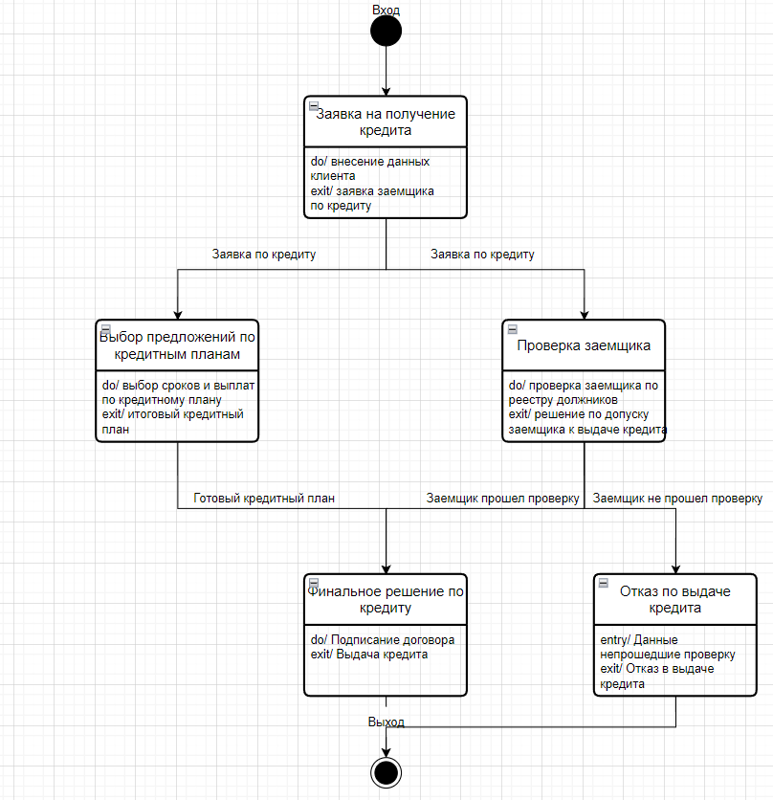

**Рисунок 1 – Диаграмма состояний при организации работы банка в сфере кредитов**

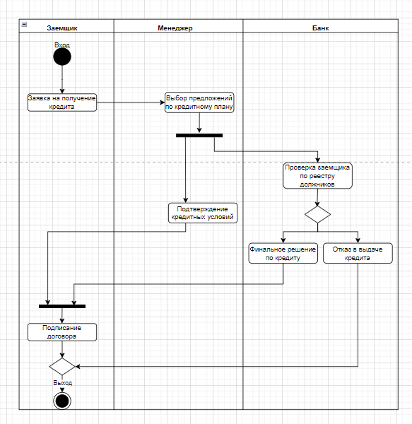

**Рисунок 2 – Диаграмма деятельности при организации работы банка в сфере кредитов**

**Вывод**

В данной практической работе была изучена диаграмма состояний и диаграмма деятельности по персональному варианту, подготовлен отчет о проделанной работе.